Отчет о проделанной работе в средней группе №5
В период с 01.04.2020г.- 30.04.2020г. дети средней группы делали:
Аппликация
Тема: «Загадки»
Задачи:
закрепление умения соотносить плоские геометрические фигуры с формой частей предметов, составлять изображение из готовых частей, самостоятельно вырезать мелкие детали.
Закрепление приёмов аккуратного наклеивания, умения чередовать изображения по цвету.
Воспитание положительного эмоционального отклика на созданные изображения.

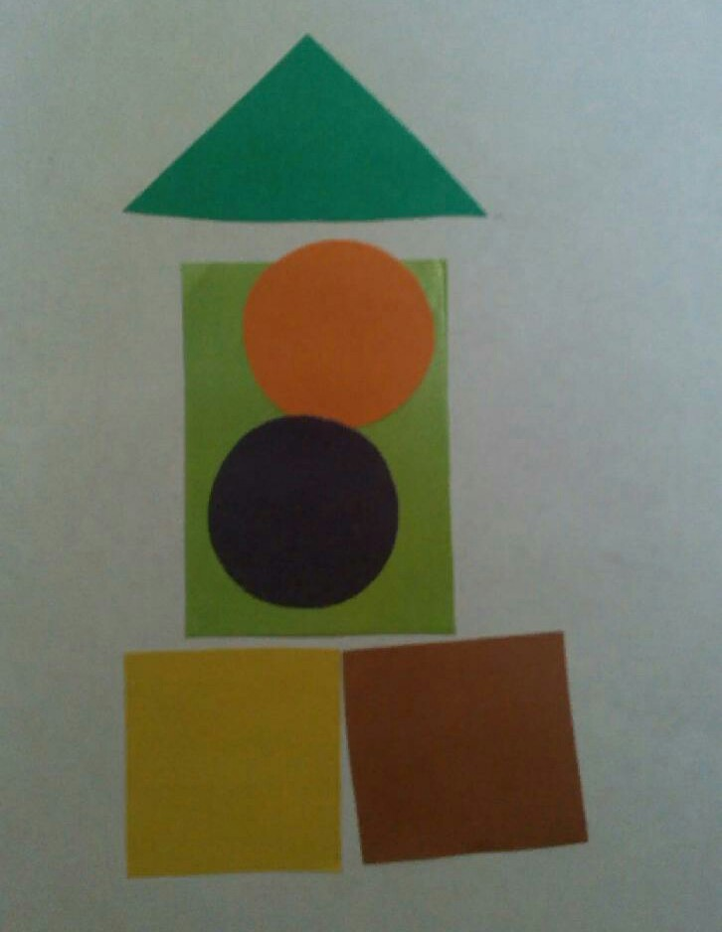
Морозкин Артем

Рисование
тема: «Укрась свои игрушки»
Задачи:
продолжение знакомства детей с дымковскими игрушками, отмечая их характерные особенности, выделяя элементы узора: круги, кольца, точки, полосы.
Развитие эстетического чувства; образного восприятия.
Воспитание представления о красоте.
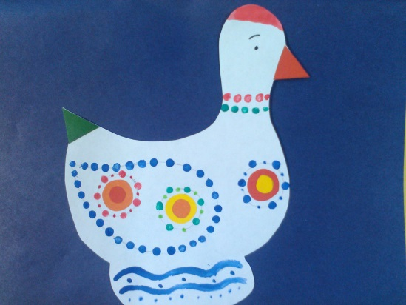
Феодорова Ангелина
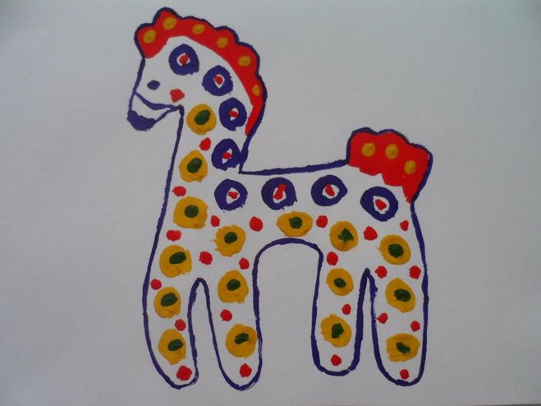
Тур-Пикин Сережа

Лепка
тема: « Мисочки для трех медведей "
Задачи:
развитие умений лепить предметы одинаковой формы, но разной по величине.
Закрепление приемов лепки: раскатывания, сплющивания, углубления путем вдавливания, выравнивания краев пальцами.
Воспитание эстетического вкуса.
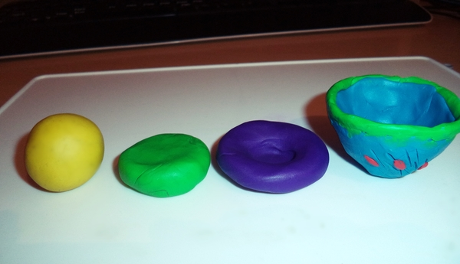
Лукина Варя

Рисование

Тема: «Как мы играли в народную игру кубанских казаков «Бездомный заяц» (региональный компонент)
Задачи:
формирование представления о животных, живущих в лесах Кубани.
Развитие умения рисовать образы животных. Закрепление знания о том, что у всех четвероногих животных тело овальной формы.
Воспитание интереса к разнообразным творческим деятельностям.
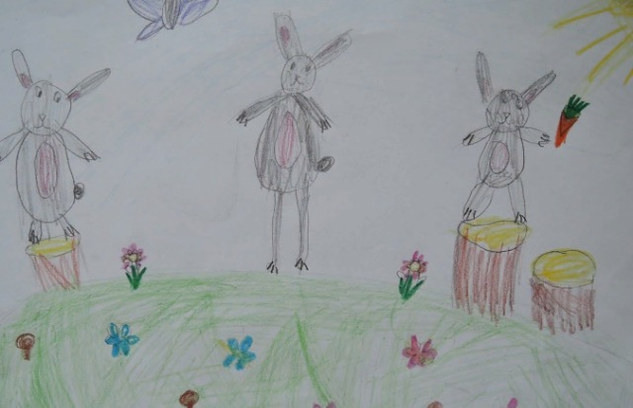
Ерошкина Ева
Аппликация
Тема: «Вырежи и наклей кубанский узор на полоске» (региональный компонент)
Задачи:
Ознакомление детей с одним из кубанских ремесел - вышивкой; продолжать учить составлять узоры из геометрических фигур на полосе.
Закрепление умения правильно держать ножницы и пользоваться ими; приёмов аккуратного наклеивания.
Воспитание любви к родному краю. Воспитание уважение к труду народных умельцев.
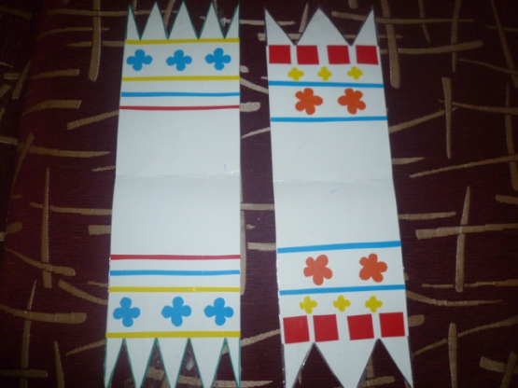
Солянов Богдан
Рисование
Тема: «Твоя любимая кукла»
Задачи:
Обучение умению создавать в рисунке образ любимой игрушки. Продолжение умения рисовать крупно, во весь лист.
Закрепление представления детей о ярком, нарядном, праздничном колорите игрушек; приёме рисования красками, карандашами.
Воспитание представления о красоте.

Лепка
Тема: «Барашек» (по образцу кубанской игрушки) (региональный компонент)
Задачи:
Ознакомление детей с кубанскими игрушками. Совершенствование умения детей лепить животное (барашка); передавать овальную форму туловища, головы, ушей.
Закрепление приёмов лепки и соединения частей.
Воспитание эстетического вкуса.

Рисование
Тема: «Дом, в котором ты живешь»
Задачи:
Обучение умению рисовать большой дом, передавать прямоугольную форму стен, ряды окон.
Закрепление приёма рисования красками, карандашами.
Воспитание представления о красоте. Вызывание у детей желания рассматривать свои рисунки, выражать своё отношение к ним.

Аппликация
Тема: «Летящие самолёты»
Задачи:
Закрепление умения пользоваться ножницами и клеем, знания детей о форме прямоугольника.
Закрепление умения плавно срезать углы у прямоугольников для получения деталей самолета определенной формы.
Развитие эстетического чувства,
воспитание трудолюбия, радости работы в команде.

